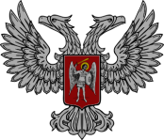
АДМИНИСТРАЦИЯ ГОРОДА ГОРЛОВКА
РАСПОРЯЖЕНИЕ
главы администрации

16 февраля 2017 г. № 116-р
г. Горловка

Об отмене распоряжения
главы администрации
города Горловка
от 09 февраля 2017 года № 92-р

Руководствуясь пунктом 4.3 Положения об администрации города Горловка, утвержденного распоряжением главы администрации города от 13 февраля 2015 года № 1-р

Отменить распоряжение главы администрации города Горловка от 9 февраля 2017 года № 92-р «Об организации ежедневного мониторинга и сбора информации о работе городского пассажирского автотранспорта».

И.о. главы администрации И.С.ПРИХОДЬКО

